Круиз «Вокруг Европы»

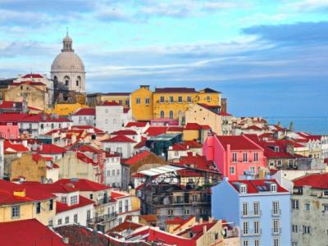
  Стоимость круиза: | от 118 454 руб
  Продолжительность: | 13 дней / 12 ночей
  Судно: | MSC POESIA
  Даты заезда:
  Параметры круиза: | Русская группа

Цена круиза на 1 человека

IB: каюта без окна, Bella | 118 454 руб
IR1: каюта без окна Deluxe, Fantastica | 129 291 руб
OB: каюта с окном, Bella | 145 547 руб
OR1: каюта с окном Deluxe, Fantastica | 156 385 руб
OR2: каюта с окном Deluxe, Fantastica | 159 636 руб
BB: каюта с балконом, Bella | 172 641 руб
BR2: каюта с балконом Deluxe, Fantastica | 188 897 руб
BL1: каюта с балконом Premium, Fantastica | 194 316 руб
BL2: каюта с балконом Premium, Fantastica | 197 567 руб
BA: каюта с балконом, Aurea | 218 158 руб

Особенности круиза

Круизы по Средиземному морю на лайнере MSC POESIA
Цены согласно тарифу "Основная цена"

Программа круиза

День 1 Отправление: 17:00. Страна: Германия
Варнемюнде

Посадка на корабль в порту Варнемюнде.
Отправление из Варнемюнде в 17:00.
День 2
День в море

Свободное время для посещения мероприятий, развлечений и других возможностей, предлагаемых на борту лайнера MSC POESIA.
День 3 Прибытие: 08:00. Отправление: 17:00. Страна: Нидерланды
Эймёйден

08:00 - Прибытие в порт Эймёйдена.
Свободное время для посещения города или экскурсий.
17:00 - Отправление из порта Эймёйдена.
День 4
День в море

День в море.
Свободное время для посещения мероприятий, развлечений и других возможностей, предлагаемых на борту лайнера MSC POESIA.
День 5 Прибытие: 10:00. Отправление: 20:00. Страна: Франция
Ла-Рошель

10:00 - Прибытие в порт Ла-Рошели.
Свободное время для посещения города или экскурсий.
20:00 - Отправление из порта Ла-Рошели.
День 6 Прибытие: 08:00. Отправление: 17:00. Страна: Испания
Бильбао

08:00 - Прибытие в порт Бильбао.
Свободное время для посещения города или экскурсий.
17:00 - Отправление из порта Бильбао.
День 7
День в море

День в море.
Свободное время для посещения мероприятий, развлечений и других возможностей, предлагаемых на борту лайнера MSC POESIA.
День 8 Прибытие: 08:00. Отправление: 18:00. Страна: Португалия
Лиссабон

08:00 - Прибытие в порт Лиссабона.
Свободное время для посещения города или экскурсий.
18:00 - Отправление из порта Лиссабона.
День 9 Прибытие: 15:00. Отправление: 20:00. Страна: Великобритания
Гибралтар

15:00 - Прибытие в порт Гибралтара.
Свободное время для посещения города или экскурсий.
20:00 - Отправление из порта Гибралтара.
День 10
В море

Свободное время для посещения мероприятий, развлечений и других возможностей, предлагаемых на борту лайнера MSC POESIA.
День 11 Прибытие: 08:00. Отправление: 19:00. Страна: Испания
Валенсия

08:00 - Прибытие в порт Валенсии.
Свободное время для посещения города или экскурсий.
19:00 - Отправление из порта Валенсии.
День 12
День в море

Свободное время для посещения мероприятий, развлечений и других возможностей, предлагаемых на борту лайнера MSC POESIA.
День 13 Прибытие: 08:00. Страна: Италия
Генуя

Прибытие в порт Генуи в 08:00.
Высадка с корабля.

Описание круиза

Маршрут: Варнемюнде - Эймёйден - Ла-Рошель - Бильбао - Лиссабон - Гибралтар - Валенсия - Генуя

В стоимость круиза входит

- портовые сборы
- услуги русскоговорящих представителей на борту
- в ресторане "шведский стол" на станции напитков: холодная, горячая вода, чай 20 часов в сутки, кофе только во время завтрака
- питание в ресторане "шведский стол": ранний завтрак, завтрак, закуски в пиццерии и гриле, обед, ужин, закуски для полуночников, напитки из бара оплачиваются дополнительно
- питание в ресторане a la carte: завтрак, обед, ужин без напитков (оплачиваются дополнительно)
- развлекательные мероприятия на борту (вечерние представления в театре, живая музыка в барах и лаунжах, анимационные представления, дискотека)
- посещение всех общественных помещений лайнера, включая библиотеку, бассейны, джакузи у бассейнов, детский водный парк, тренажерный зал
- спортивные игры: настольный теннис, мини-гольф, шаффлборд
- услуги воспитателей и аниматоров для детей пяти возрастных групп в мини-клубах – от 6 месяцев до 17 лет
- транспортировка багажа в портах начала и окончания круиза
- пользование плавсредствами для посадки и высадки в портах, где лайнер не причаливает к пристани
- только для пассажиров MSC Yacht Club: Пакет напитков Premium Extra Package, мини-бар в сьютах, интернет-пакет Browse Cruise Package (безлимитный доступ на 2 устройства)

Дополнительно оплачивается

- авиаперелет до места начала / конца круиза
- дополнительные ночи в отелях до / после круиза
- трансферы в порт и обратно в первый и последний день
- медицинская страховка
- страховка от невыезда
- напитки (вода, соки, спиртные напитки, коктейли)
- прочие личные расходы
- оформление визы в страны по маршруту круиза

MSC POESIA

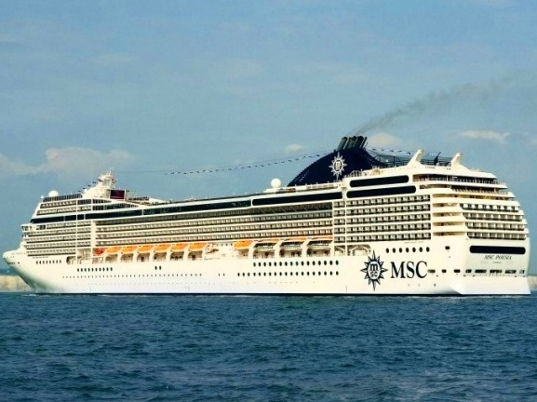
Сьют с балконом  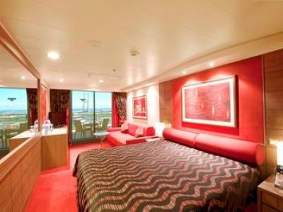 | ПЛОЩАДЬ: 28 м2 (включая балкон).  РАЗМЕЩЕНИЕ: возможно 2-х и 3-х местное размещение (а также 4-х местное в случае, если едут 2 маленьких ребенка, которых разместят на одном раскладном диване);  основные спальные места: две кровати, поставленные вместе или раздельно по вашему желанию;  дополнительные спальные места: раскладной диван.  ОСНАЩЕНИЕ:  - ванная комната с ванной,  - телефон,  - телевизор,  - фен,  - мини-бар,  - сейф,  - кондиционер,  - выделенная линия для подключения к сети Интернет (оплачивается дополнительно).
Каюта с балконом  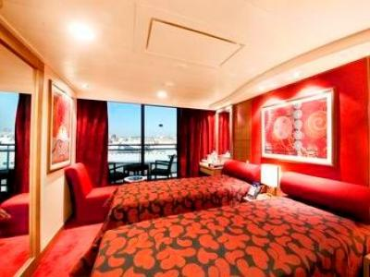 | РАЗМЕЩЕНИЕ:  возможно 2-х, 3-х и 4-х местное размещение;  основные спальные места: две кровати, поставленные вместе или раздельно по вашему желанию;  дополнительные спальные места: раскладной диван, откидная кровать над диваном.  ОСНАЩЕНИЕ:  - ванная комната с душем,  - телефон,  - телевизор,  - фен,  - мини-бар,  - сейф,  - кондиционер,  - выделенная линия для подключения к сети Интернет (оплачивается дополнительно).
Каюта с окном  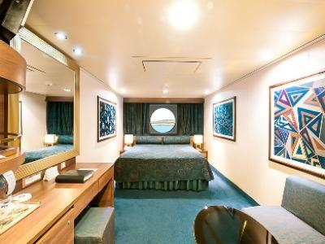 | ПЛОЩАДЬ: 16 - 17 м2  РАЗМЕЩЕНИЕ:  возможно 2-х, 3-х и 4-х местное размещение;  основные спальные места: две кровати, поставленные вместе или раздельно по вашему желанию;  дополнительные спальные места: откидные кровати над основными спальными местами.  ОСНАЩЕНИЕ:  - ванная комната с душем,  - телефон,  - телевизор,  - фен,  - мини-бар,  - сейф,  - кондиционер,  - выделенная линия для подключения к сети Интернет (оплачивается дополнительно).
Внутренняя каюта  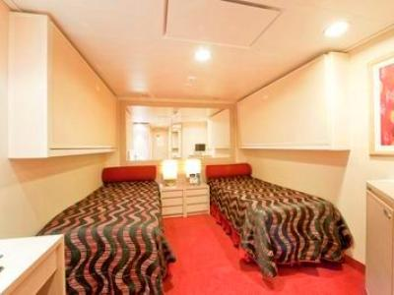 | ПЛОЩАДЬ: 13 - 14 м2  РАЗМЕЩЕНИЕ:  возможно 2-х, 3-х и 4-х местное размещение;  основные спальные места: две кровати, поставленные вместе или раздельно по вашему желанию;  дополнительные спальные места: откидные кровати над основными спальными местами.  ОСНАЩЕНИЕ:  - ванная комната с душем,  - телефон,  - телевизор,  - фен,  - мини-бар,  - сейф,  - кондиционер,  - выделенная линия для подключения к сети Интернет (оплачивается дополнительно).

